Фототаблица к акту обследования от 07.08.2019 о выявлении фактов установки
и эксплуатации конструкций по адресу: г. Сургут, ул. Университетская 19
Съемка проводилась в 16 часов 21 минут фотоаппаратом CANON 1100D

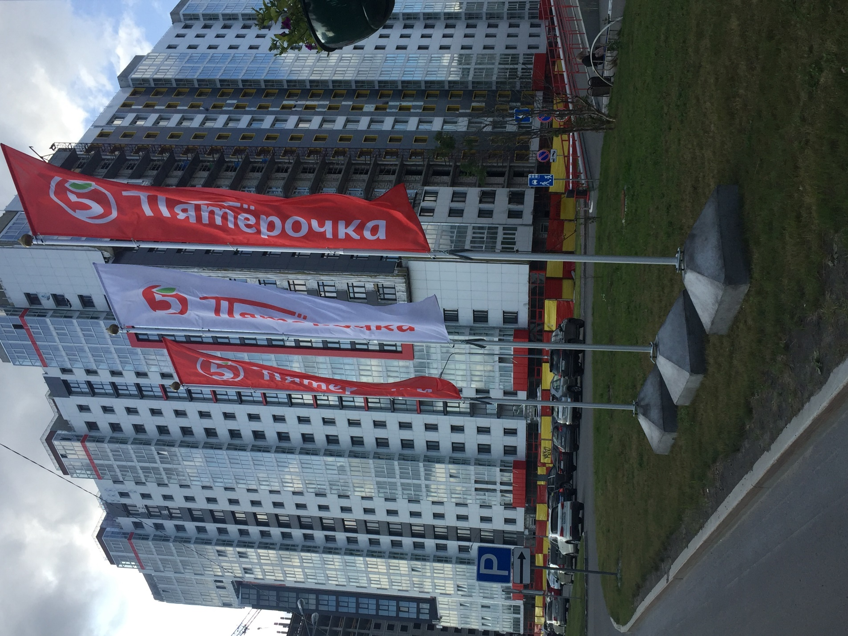
Фото 1

Начальник отдела
административного контроля
Салий Максим Анатольевич

